**///////// Camara de respiración /////////**

**Sketch**

Sensor MH-Z19 (trucho)

**Codigo sensor**

<https://tecnologias.libres.cc/fcastro/camara-respiracion-suelo/tree/master/software/MzaTest>

Se usan 2 librerías distintas para obtener los datos.

<https://github.com/piot-jp-Team/mhz19_uart>. Misma que Jorge Aliaga usa para su medidor de co2 ambiental

<https://github.com/WifWaf/MH-Z19> mide por debajo de 400ppm

**Codigo visualización y regresión**

<https://tecnologias.libres.cc/fcastro/camara-respiracion-suelo/blob/master/software/GUI/ArduinoPlot.py>

**Links**

<https://forum.hackteria.org/t/soil-respiration-co2-chamber-measurements/349/24>

Cómo reconocer sensor original Winsen?

MH-Z19 hay uno original y unos truchos… nos tenemos los segundos

<https://revspace.nl/MH-Z19B#Fake_MH-Z19B_.28black_PCB.29>

Teoría respiracion de suelos

<https://digitalcommons.unl.edu/cgi/viewcontent.cgi?article=2384&context=usdaarsfacpub>

**Primeros tests**

Aire

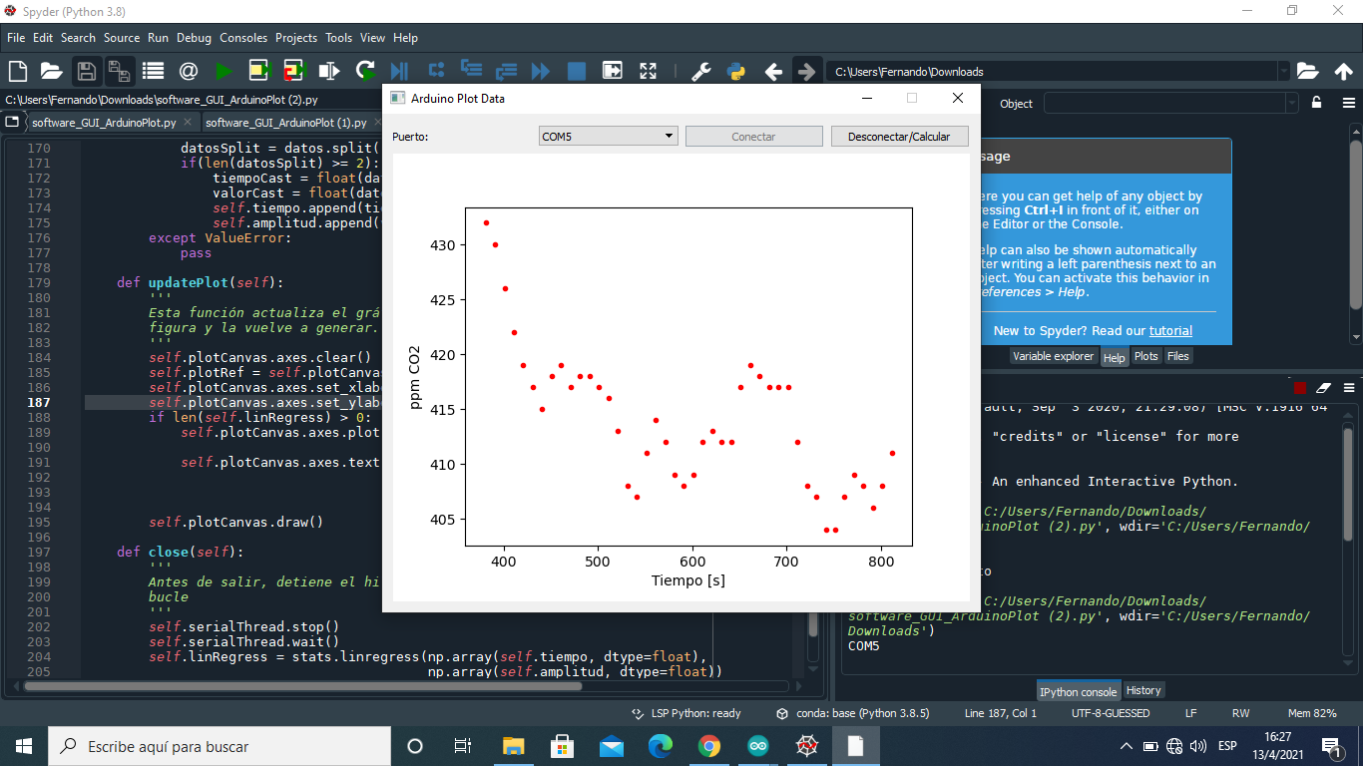

Huerta. Húmedo. Sombra

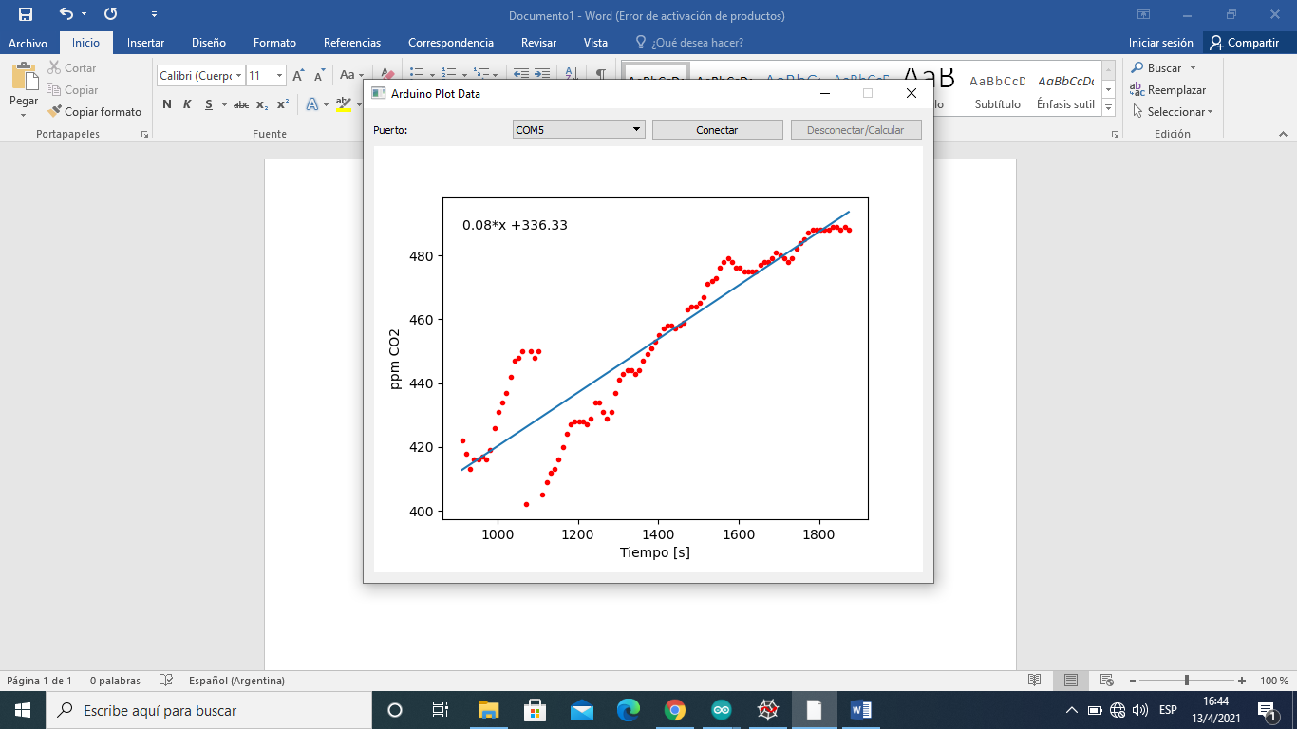

Huerta. Seco.Sol

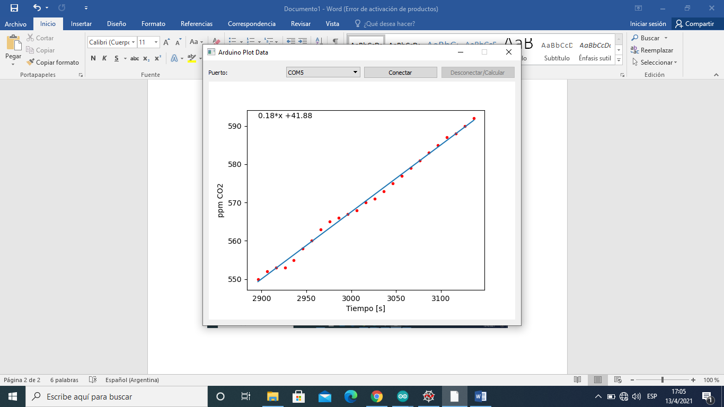

Tierra preparada. Bolsa. Sombra

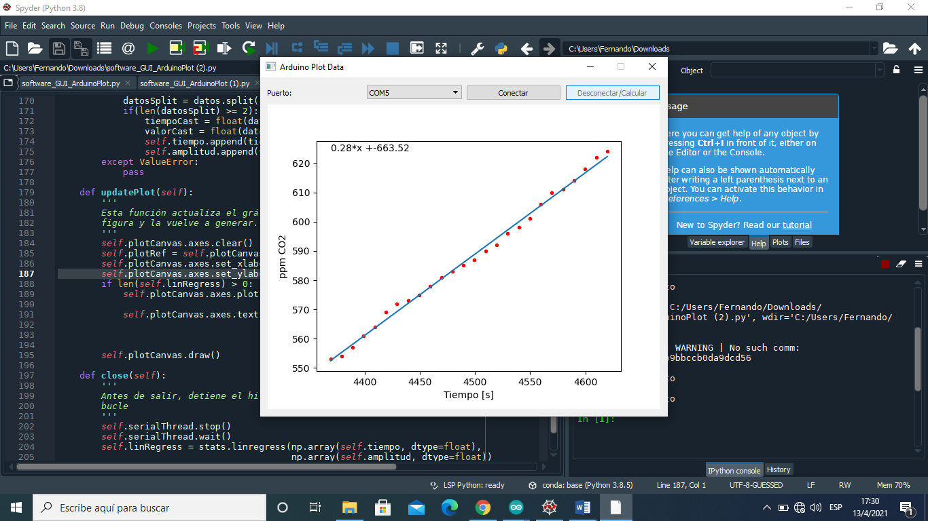

15/4/2021

Cambio de firmware

Aire

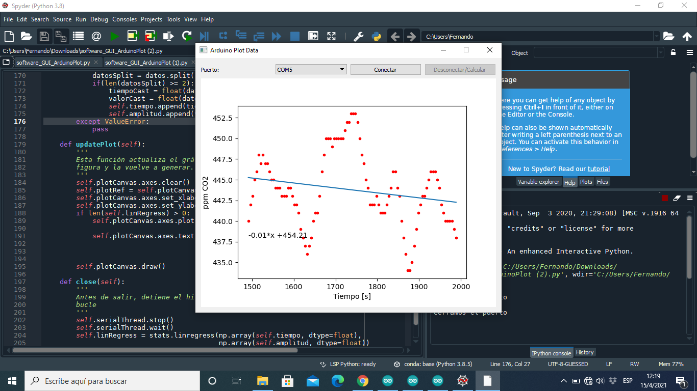

Huerta. Sombra. Húmedo

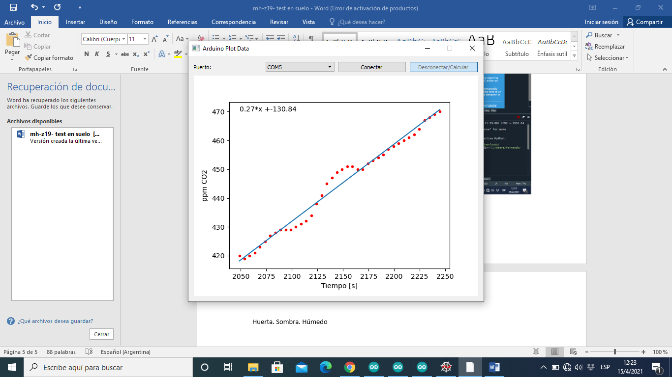

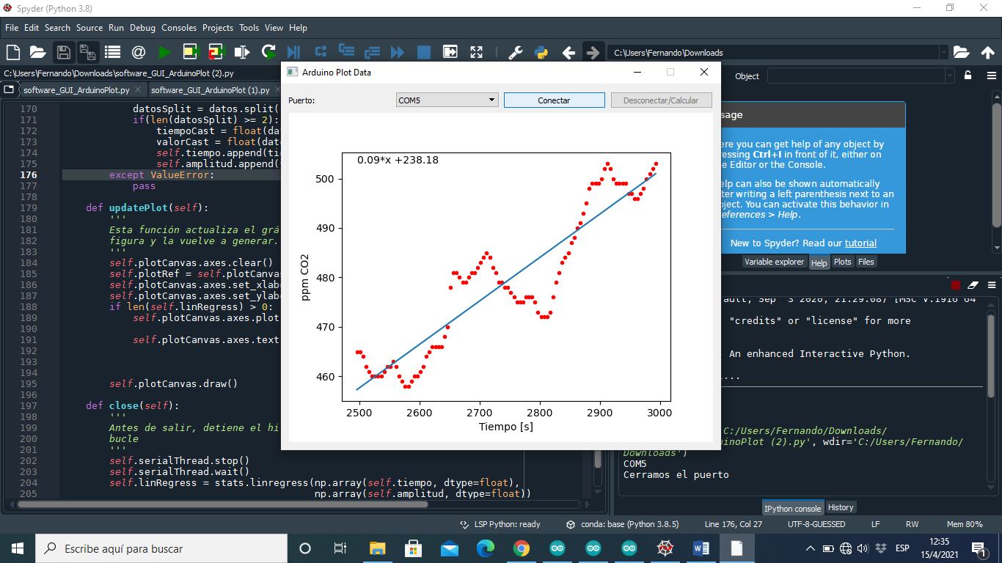

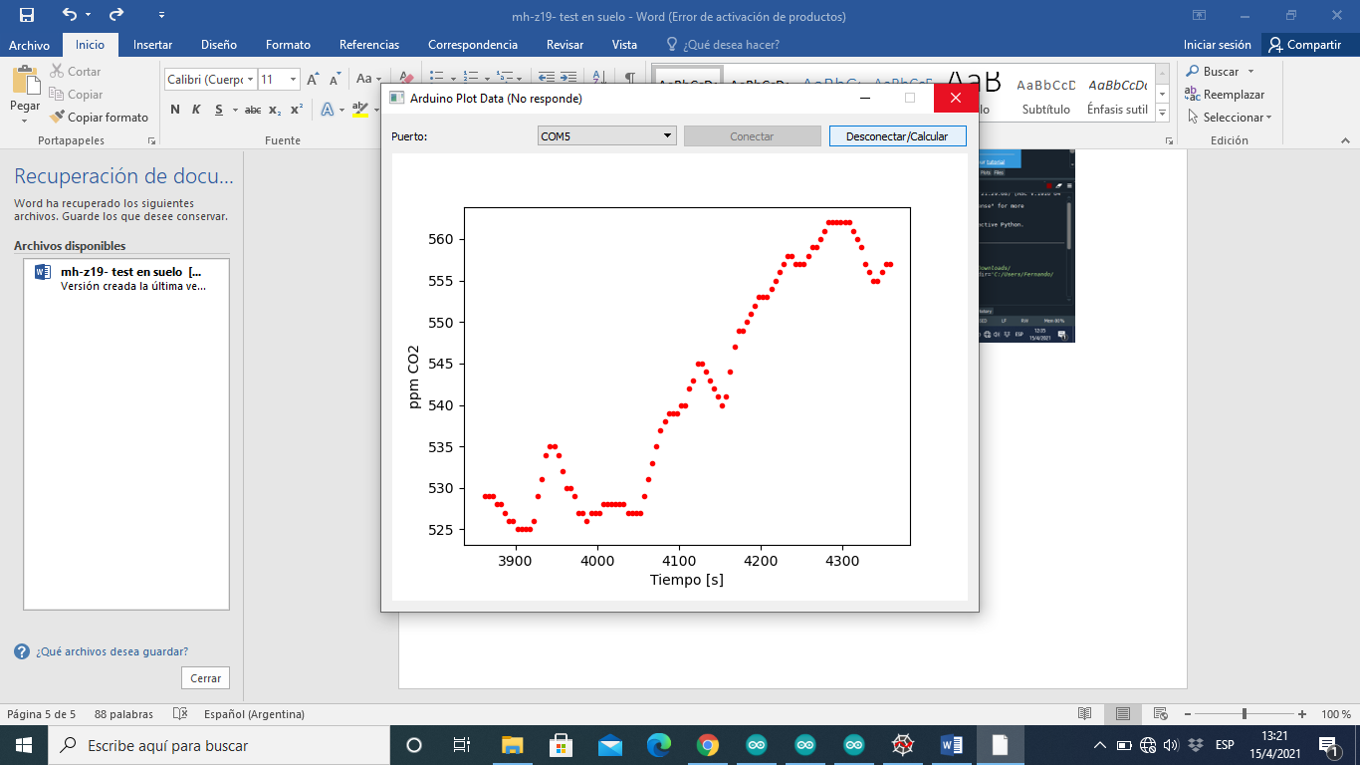

Aire

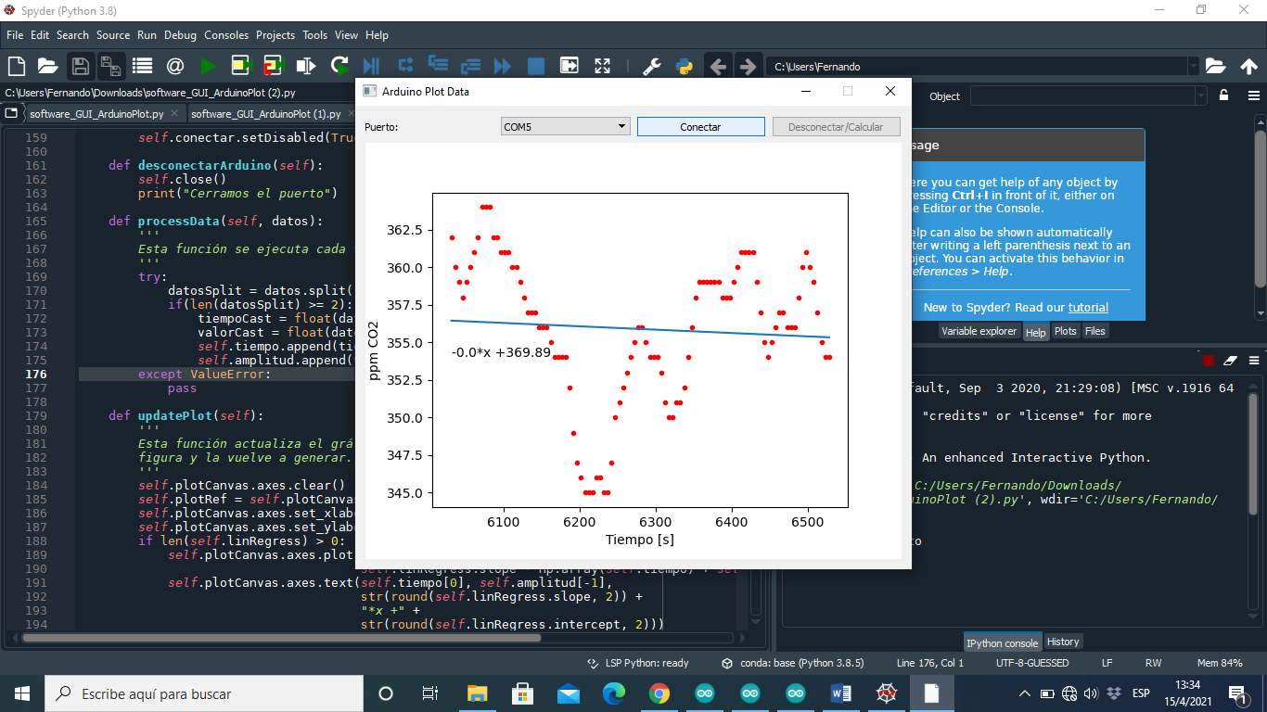

Tierra preparada

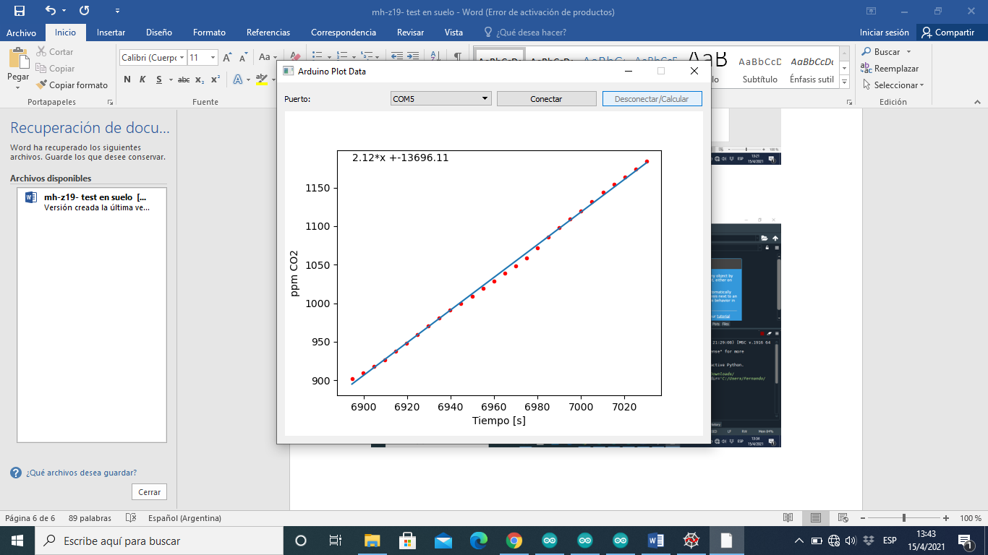

Repeticion

